Геолого-економічний аналіз гранітоїдів УЩ, придатних для використання як декоративне каміння

Гелета О.Л. (кандидат геол. наук),
Сергієнко І.А.,
Державний гемологічний центр України, Міністерство фінансів України, Дегтярівська 38-44, olgel@gems.org.ua

Майже одна третина України припадає на Український щит (УЩ) – кристалічне утворення докембрійського періоду, в надрах якого розташовані родовища різноманітно забарвленних гранітів, гранодіоритів, граносієнітів, чарнокитів та інших різновидів твердого високоякісного декоративного каміння
У світовій термінології декоративне каміння визначається переважно як «natural stone» – природне каміння.
Таке визначення на рівні з визначенням «декоративне каміння» є сьогодні найбільш прийнятним у даній сфері.
Декоративним (або природним) камінням є гірські породи, які мають складну сукупність художньо-естетичних якостей, що характеризуються кольором, текстурним малюнком, структурою, просвічуваністю, відбивною здатністю після полірування, мають блочну окремість та є придатним за фізико-механічними, технологічними й радіаційними характеристиками для виготовлення з них виробів.
За новітнього періоду, гранітоїди з родовищ України почали використовувати тільки наприкінці XIX ст. Як приклад, можна відмітити використання гранітів Корнинського родовища для оздоблення постамента пам’ятника Богдану Хмельницькому у 1888 році. Масове використання гранітоїдів з родовищ України розпочалося в 20-30-х рр. XX ст. у зв’язку з будівництвом московського метрополітену та інших споруд суспільно-масового призначення. Майже всі родовища гранітоїдів України, розвідані за часів СРСР, експлуатуються і нині. Крім того, за останні 20 років розвідано і розробляється ряд нових родовищ гранітоїдів, камінь з яких використовується у сучасному будівництві в Україні та є предметом широкого експорту
Відповідно до постанови Кабінету Міністрів України «Про загальну класифікацію та оцінку вартості природного каміння» № 512 від 27.07.94 декоративне каміння це: андезит, габро, граніт, дацит, кальцифір, кварцит, конгломерати, лабрадорит, мармур, сиєніт, травертин, туф.
Відповідно постанови Кабінету Міністрів України «Про перелік корисних копалин загальнодержавного і місцевого значення» від 12.12.94 № 827 як гранітоїдна сировина для облицювальних матеріалів, тобто декоративне каміння є: граніт, гранодіорит, граносієніт, чарнокіт.
Граніт (рос. гранит; англ. granite; нім. granit; італ. granito) – інтрузивна гірська порода кислого складу із зернистою структурою. Граніт є глибинною магматичною породою, але також може сформуватися при метаморфізмі, в результаті процесів гранітизації різних порід і являється продуктом диференціації первинної магми або, яка сформувалась шляхом перетворення на значній глибині інших порід в процесі гранітизації.
Основні складові мінерали граніту – польовий шпат (за об'ємом 60–70 %), кварц (30–40 %) і темноколірні мінерали (5–10 %).
Граніти за комерційною класифікацією – це група різних за генезисом гірських порід (магматичні або метаморфічні), які об’єднуються за такими споживчими параметрами, як висока твердість (більша ніж у мармуру, травертину, вапняку), добра здатність до полірування і візуально видима структурна окремість зерен породоутворюючих мінералів.
Декоративне каміння даної категорії придатне для використання як ззовні приміщень, так і в середині. Макроскопічно вони складені в більшості різнозабарвленими мінеральними зернами. Більшість гранітів у комерційному визначенні є магматичними породами.
Середня об’ємна вага граніту – 2,7 т/м3. Вона залежить від кількості кварцу, який входить до його складу: чим більше кварцу, тим світліший і легший граніт.
Граніти не можна подряпати склом, цвяхом або іншим залізним предметом на відміну від мармуру. В залежності від кількості кварцу і польових шпатів, твердість граніту може бути від 5,5 до 7 за шкалою Мооса. На граніти не впливають звичайні органічні оцтова або лимонна кислоти на відміну від мармуру. Міцність гранітів залежить від величини зерен породоутворюючих мінералів – дрібно-, середньо-зернисті є міцнішими від крупнозернистих.
Домінуюче забарвленя гранітів УЩ характеризується світлосірим, сірим, темносірим, рожевим, червоним, коричневим, зеленим тонами кольорів.
В залежності від величини зерен розрізняють крупно- (>10 мм), середньо- (2-10 мм) і дрібнозернисті (<2 мм) структури граніту.
За наявності на фоні основної маси породи більш великих за розмірами зерен мінералів виділяють структуру порфіровидну (граніти Капустинського, Войнівського, Ташликського родовищ).
Порфіровидні, крупнозернисті біотит-роговообманкові граніти з великими виділеннями (овоїдами) калієвого польового шпату - рапаківі – в межах УЩ – це граніти Мирнянського родовища.
Текстура - масивна, трахітоїдна, шарова.
Граніти УЩ можуть мати текстуру з проявами лінійності – мігматитами.
Використання гранітів УЩ, як декоративного каміння:
- зовнішнє і внутрішнє оздоблення будівель і споруд;
- вистиляння підлоги у будівлях і спорудах;
- будівництво (стіновий і бутовий камінь та ін.);
- архітектурні вироби (пілястри, колони, балясини та ін.);
- бордюри, брущатка, шашка, тротуарні плити та ін. плити для мощення;
- монументи, пам’ятники, пам’ятні знаки та ін. ритуальні вироби;
- скульптури (статуї, статуетки, погруддя, барельєфи тощо);
- предмети інтер’єру (меблі, сантехнічні вироби, стільниці, каміни, сходинки, підвіконня та ін.);
- інтер’єрні прикраси (канделябри, вази, письмові прилади тощо);
- садово-паркові вироби (лавки, столи, фонтани, ліхтарі та ін.);
- технічні вироби (вали і жорнова, основи для вимірювальної техніки, особливо точних приладів тощо).
Сировинна база гранітоїдів УЩ визначається як уже родовищами, що розробляються, так родовищами із прогнозними ресурсами цього декоративного каміння.
Станом на 01.01.2012 в Україні налічувалось 71 родовище гранітоїдів із запасами за категорією А+В 99,3 млн. куб. м, які розробляються як декоративне каміння (рисунок 1). Із них гранітів 61 родовище із запасами 90,5 млн. куб. м (за категорією А+В), граносієнітів – 1 (запаси за категорією А+В – 1,4 млн. куб. м), гранодіоритів – 3 (запаси за категорією А+В – 4,7 млн. куб. м), чарнокітів – 2 (запаси за категорією А+В – 1,6 млн. куб. м), кварцових сієнітів – 2 (запаси за категорією А+В – 1,1 млн. куб. м).
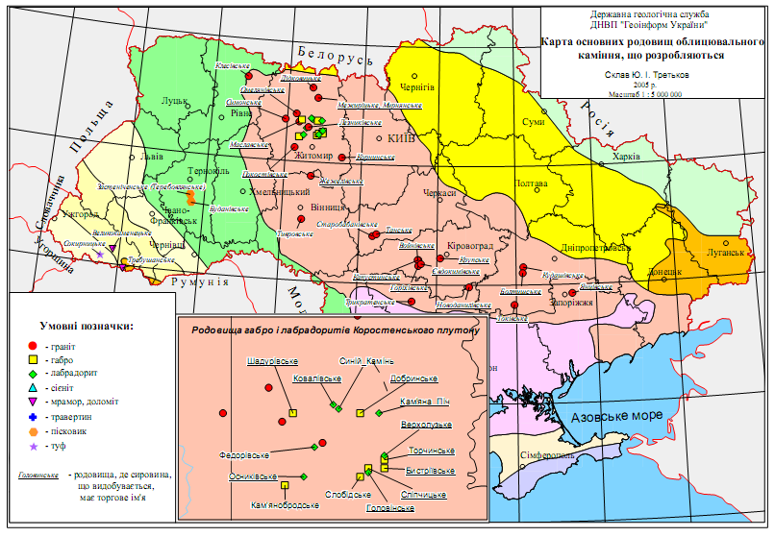
Рисунок 1 – Карта-схема розташування родовищ гранітоїдів, що використовуються як декоративне каміння.

В адміністративному відношенні родовища гранітодів знаходяться у таких областях (із запасами у куб. м):
- Вінницька обл. – гранітів 4 родовища (6,8 млн.);
- Дніпропетровська обл. - гранітів 4 родовища (15,9 млн.);
- Донецька обл. – граніт 2 родовища (0,9 млн.), граносієніт 1 родовище (1,4 млн.), сієніт кварцовий (0,6 млн.);
- Житомирська обл. – граніт 24 родовища (20 млн.), гранодіорит 3 родовища (4,7 млн.), сієніт кварцовий 1 родовище (0,5 млн.);
- Запорізька обл. – граніт 2 родовища (5,9 млн.), монцоніт 1 родовище (30 тис.);
- Київська обл. – граніт 1 родовище (80 тис.);
- Кіровоградська обл. – граніт 9 родовищ (13,6 млн.), чарнокіт 2 родовища (1,55 млн.);
- Миколаївська обл. – граніт 8 родовищ (17,6 млн.);
- Рівненська обл. - граніт 3 родовища (2,4 млн.);
- Черкаська обл. - граніт 4 родовища (7 млн.).
Придатність порід для застосування в якості будівельного і облицювального каменю визначається їх фізико-механічними властивостями. Для окремих напрямків промислового використання каменю істотне значення має мінеральний і хімічний склад, а також структура і текстура.
Продукція підприємств, що випускають природні кам'яні будівельні матеріали, підрозділяється на блоки і вироби з каменю (рисунок 2).
Вимоги промисловості до кам'яних матеріалів встановлюються залежно від області їх застосування і регламентуються державними стандартами (ДСТУ-ЕН).
Завдяки фізико-механічним та технологічним властивостям з гранітів, граносієнітів, гранодіоритів отримують матеріали, що застосовуються для зовнішнього облицювання будівель, влаштування сходів і майданчиків, парапетів та плит для настілки полови в приміщеннях з інтенсивним рухом людських потоків.

Рисунок 2 - Експорт декоративного каміння за типами продукції в Україні

Таблиця 1 - Загальний обсяг експорту декоративного каміння в Україні
Декоративне каміння | Обсяги (куб. м) | Вартість (USD)
граніт | 34 155 | 27 241 382
лабрадорит | 4 091 | 3 355 292
габро | 20 941 | 20 615 546
базальт, андезит | 3 221 | 1 222 258
пісковик | 1 887 | 669 763
вапняк | 3 036 | 564 918
Всього | 67 330 | 53 669 159

Рисунок 3 – Експорт з України сировинних блоків граніту по країнах

Таблиця 2 - Експорт гранітних блоків по родовищах
Родовище | Кількість, м3 | Кількість, %
Капустинське | 4 707 | 30%
Омелянівське | 2 338 | 15%
Токівське | 2 156 | 14%
Межиричське | 1 381 | 9%
Старобабанське | 1 155 | 7%
Покостівське | 1 126 | 7%
Танське | 971 | 6%
Новоданилівське | 321 | 2%
Крупське | 318 | 2%
Войнівське | 222 | 1%
Анастасіївське | 197 | 1%
інші | 588 | 4%
всього | 15 481 | 100%

Таблиця 3 - Експорт плит та виробів з гранітыв УЩ по родовищах
Родовище | Кількість, м3 | Кількість, %
Капустинське | 3 261 | 44%
Покостівське | 955 | 13%
Токівське | 683 | 9%
Омелянівське | 666 | 9%
Межиричське | 502 | 7%
інші | 1 361 | 18%
всього | 7 430 | 100%

Таблиця 4 - Експорт плит та виробів з граніту по країнах
Країна | Кількість, м3 | Кількість, %
Росія | 4 236 | 57%
Білорусь | 1 980 | 27%
Польща | 274 | 4%
Азербайджан | 229 | 3%
Узбекистан | 161 | 2%
інші | 549 | 7%
всього | 7 430 | 100%

Таблиця 5 - Експорт бруківки за типом сировини
Сировина | Кількість, м3 | Кількість, %
Граніт | 11 244 | 70%
Габро | 3 655 | 23%
Базальт | 1 026 | 6%
Андезит | 41 | 0%
Пісковик | 34 | 0%
Лабрадорит | 75 | 0%

Таблиця 6 - Експорт бруківки по країнах
Країна | Кількість, м3 | Кількість, %
Росія | 11 479 | 71%
Литва | 1 847 | 11%
Молдова | 703 | 4%
Польща | 673 | 4%
Латвія | 531 | 3%
Білорусь | 515 | 3%
Словаччина | 101 | 1%
Угорщина | 85 | 1%
Німеччина | 81 | 1%

Таблиця 7 - Імпорт виробів з граніту
Країна | Кількість, м3 | Кількість, %
Китай | 5 072 | 78%
Індія | 422 | 7%
Іспанія | 355 | 6%
Італія | 301 | 5%
всього | 6 477 | 100%

